Государственное бюджетное дошкольное образовательное учреждение детский сад №67
Приморского района Санкт-Петербурга

Конспект непосредственно-образовательной деятельности с детьми средней группы
по познавательно-речевому развитию с использованием ИКТ и технологии ТРИЗ
Тема «Лесная прогулка»

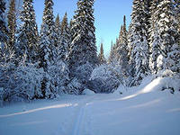
Составила воспитатель высшей категории Коваленко Л. А.

Санкт-Петербург

2014

Направление развития: познавательно-речевое.
Интеграция образовательных областей: «Познание», «Коммуникация», «Социализация», «Здоровье», «Труд».
Цель: Систематизировать и обогатить знания детей о природе, о животных и птицах зимой.
Интегрированные задачи:
Познание. Проследить взаимосвязь живой и неживой природы. Расширять представления детей о диких животных: где живут, как добывают пищу и готовятся к зимней спячке; формировать способность видеть красоту окружающего мира. Развивать внимание, познавательный интерес, любознательность, наблюдательность, зрительное восприятие.
Коммуникация. Воспитывать культуру ведения диалога: умение внимательно слушать собеседника, не отвлекаться, не перебивать, отвечать на вопросы;
Здоровье. Формировать у детей двигательные навыки и умения, желание выполнять физические упражнения; развивать мелкую моторику; дыхательную мускулатуру.
Труд. Продолжать формировать у детей желание заботиться о животных и птицах, оказывать им помощь, умение трудиться в коллективе, помогать друг другу.
Социализация. Воспитывать любовь к родной природе, бережное отношение к ней, чувство доброты, сопричастности ко всему живому и прекрасному, что нас окружает. Воспитывать дружеские взаимоотношения между детьми; привычку сообща играть, трудиться, заниматься, радоваться.
Оборудование: Слайды – 1, 2, 3; «сказочный зимний лес» - уголок оформлен под зимний лес; елочки разной высоты в снегу (из ваты), игрушки (заяц, белка, лиса, медведь, волк, еж, птицы – снегирь, синица), «снежок», бумажные снежинки, кормушка, корм для птиц. Игры с использованием технологии ТРИЗ «Что делать», «Что умеет делать..?», «Что плохо, что хорошо»

Предварительная работа: Беседы о диких животных, зимующих птицах, о зимних явлениях природы, чтение литературных произведений (сказка «Зимовье зверей», В. Бианки «Лис и мышонок»; заучивание стихотворения о зиме - А. С. Пушкин, З. Александрова.); наблюдения, опыты со снегом; рассматривание картин, иллюстраций в книгах о зиме, о животных, о зимних развлечениях; дидактическая игра «Кто, где живет?», «Лото» - зимующие и перелетные птицы.

Содержание НОД.
Воспитатель приглашает детей к себе.
«Собрались все дети в круг
Я твой друг (руки к груди) и ты мой друг (протягивают руки друг к другу)
Крепко за руки возьмемся и друг другу улыбнемся!»
- Смотрите, ребята, к нам в группу закатился «снежный комочек». Как он сюда попал? (ответы). Как вы, думаете, он может растаять? (ответы) Конечно, снежок волшебный! (взять в руки). Какой? Теплый, добрый, очень мягкий. Шепнул мне на ушко ласковое слово. А я вам хочу передать свое волшебное слово. Давайте будем передавать комочек и тоже говорить друг о друге ласковые слова, мы ведь тоже добрые дети.
Игра «Назови ласковое имя»
Цель: воспитывать у детей чувство доброты, создать положительный эмоциональный настрой у детей.
Ход игры: дети стоят в кругу. Передают комочек «снега» и говорят друг другу ласковые слова. Воспитатель:
Снежный комочек зовет нас в путешествие, вы любите путешествовать? Он приглашает нас в сказочный зимний лес! Вопросы к детям: игра «Что плохо, что хорошо»
- Какая погода зимой? (морозная, снежная, лютая, метель, пурга, вьюга, мокрый снег). Как мы одеваемся зимой? (ответы) Тепло. А если мы не оденемся тепло, это плохо или хорошо? Мы можем замерзнуть? А что нужно делать , чтобы не замерзнуть?
Двигательное упражнение «Одеваемся на прогулку»
«Очень холодно зимой (погладить себя за плечи)
Но мы пойдем гулять с тобой (шаги на месте)
Я надену шапку (погладить себя по голове)
Я надену шубку (погладить по рукам и телу)
Я надену шарфик, потуже завяжу (погладить по шее)
А потом красивые, теплые, пушистые,
Крошки-рукавички на ручки натяну (погладить руки, ладони)
И хотя я маленький (руки на пояс)
У меня есть валенки (выставляем ноги на пяточку поочередно) Воспитатель:
Оделись, обулись, молодцы!
Игра «Что делать, если»
- А в лесу зима, много снега. Что нам делать? Как нам пройти по лесу?
- Как мы по сугробам в лесу будем идти, не провалимся? (ответы детей). Какой снег в лесу? (ответы.) Что нам делать, как мы пройдем по такому снегу? Дети рассуждают, на чем они поедут в лес (лыжи, сани, снегоход и др.) (. Готовы, поехали!
Приехали, добрались, отряхнемся!
Сказочная лесная полянка. В определенной части группы «сказочный лес» - деревья – елочки искусственные, покрытые «снегом» (вата), на полу «снег» - вата, белая ткань.
Слайд 1 (Зимний лес)

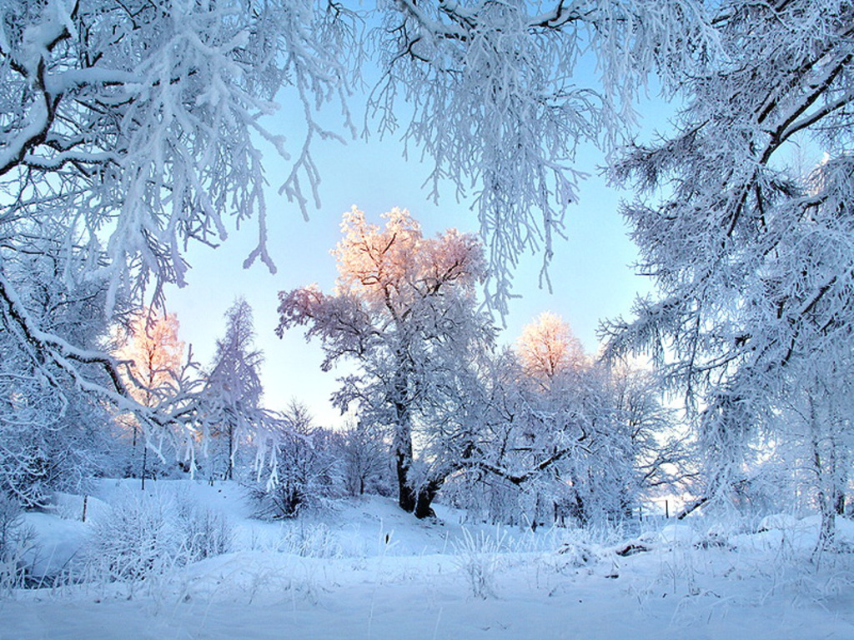
Воспитатель: - Посмотрите вокруг ребята! Как красиво в зимнем лесу! И снежок наш обрадовался, что домой попал! Снега в лесу видимо – не видимо! Что вы сейчас чувствуете? Вам хорошо в лесу? Как вы, думаете, какой снег в лесу? А холодно вам? Что можно сказать об этом лесе? Какая погода? Зима – время морозное, снежное, вьюжное. Воспитатель:
- Давайте посмотрим на наш лес, какие в нем деревья растут? (ответы детей). Слайд 2 (Ели и сосны)

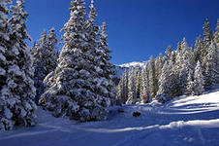

Как одела зима деревья? Шубы, шапки белоснежные. Им тепло или холодно?

Двигательное упражнение «Выше – ниже»
Ель – (потянутся руками вверх, ноги на носки)
Елка – (руки в сторону)
Елочка – (присесть, руки перед собой)
Колкая иголочка (грозят пальчиком).
Воспитатель:
Ребята, а если мы под «снег» заглянем, что мы там увидим? (поднимают вату , под ней искусственная травка)
Правильно – травку! Как вы думаете, ребята, холодно или тепло травки под снегом? (ответы). Конечно, тепло. Почему? (ответы) Снег как одеяло от мороза ее укрывает. Из чего состоит снег? (ответы)
Снежное одеяло – это много-много маленьких… (снежинок).
Снежинка легкая, красивая, как она кружится?
Двигательное упражнение «Снежинки»
Мы снежинки, мы пушинки, покружиться мы не прочь.
Мы снежинки - балеринки, мы танцуем день и ночь.
Встанем вместе все в кружок - получается снежок.
Мы деревья побелили - крыши пухом замели.
Землю бархатом укрыли и от стужи сберегли.
(выполняются движения, указанные в тесте стихотворения под музыку). Воспитатель: - Вот и снег пошел…
Дыхательная гимнастика «Сдуй снежинку» - Ребята, давайте сделаем глубокий вдох носом и медленно-медленно подуем (ротик трубочкой), чтобы снежинка не растаяла, а полетела! Воспитатель: - Садимся на «пенечки» присядем-отдохнем. Воспитатель: - Ребята, вот наш снежок обрадовался, что попал домой, для него лес – это дом. А для кого еще лес – дом, кто живет в лесу? Ответы детей (звери, птицы). Какие птицы остаются зимовать? Синичка, воробьи. Сороки. Какие птицы прилетают к нам на зиму? (ответы) Клест, снегири. – Как еще можно их назвать? Зимующие птицы. Холодно им и голодно зимой, прилетают поближе к людям, чтобы прокормится. Давайте покормим птиц (каждый ребенок по очереди насыпает в кормушку пшено). Вешаем на елку кормушку.
Воспитатель:
Слайд 3 (дикие животные в лесу)

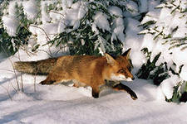
Игрушки в лесу.
- Какие звери живут в лесу?
(медведь, лиса, заяц, волк, белка, еж).
Вопросы детям о животных: что едят, где живут, как выглядят.
Игра «Что умеет делать лиса, волк, заяц?»
- Зверям в лесу нелегко зимой, надо летом хорошо потрудиться, чтобы перезимовать. Воспитатель: - Ребята, прислушайтесь! Слышите. Кто-то шуршит? Да, это зайчик к нам спешит! (достать игрушку-зайчика). - Здравствуй зайка! (дети здороваются с зайцем). - Ребята, зайчик увидел какие вы умные, так много знаете и какие добрые (птичек покормили), он вас перестал бояться, хочет кое о чем попросить! Оказывается, его братья-зайчата загостились у нас в детском саду (с праздника Осени) и забыли поменять шубки. Зайка просит, чтобы вы им помогли поменять шубки. Сейчас у них шубки серые, а должны быть… (ответы детей). Поможем зайчатам? (ответы детей). Только мы это сделаем в детском саду. - Сейчас пришла пора прощаться с «зимним лесом» и его обитателями! Воспитатель: - Возвращаемся в детский сад по той же дороге, на лыжах и санках Воспитатель:
- Ребята, вам понравилось в сказочном лесу? Что вам больше всего запомнилось? А что интересного мы узнали ?
- И вы мне очень понравились сегодня! Вы были такие активные, внимательные, смелые! Вы – молодцы! А сейчас будем переодевать наших зайчиков в белые шубки (совместная изобразительная деятельность – аппликация «Веселые зайчата.) . Материал – картон, вата, пластилин, клейстер. Готовых зайчиков отнести в «сказочный лес».

